Урок-праздник по теме «Пасха»
преподаватель: Табуева С.В.
Цели урока:
Познавательная: - увеличение объема знаний о стране, язык которой мы изучаем, об особенностях её культуры, празднике Пасха.
Развивающая: - развитие способностей к пополнению, сравнению и сопоставлению полученных знаний.
Воспитательная: - привитие учащимся уважительного отношения к культуре и обычаям страны изучаемого языка, её традициям и людям, воспитывать уважение друг к другу в процессе коллективной деятельности.
Учебная:- развитие речевых умений и лексических навыков, совершенствование навыков аудирования и просмотрового чтения, с целью извлечения необходимой информации.
Задачи урока:
- развивать речевые умения по теме;
- совершенствовать навыки чтения с целью извлечения необходимой информации;
- совершенствовать навыки аудирования;
- обогащать лексический запас;
Форма проведения:
Урок-праздник
Оборудование урока: наглядность по теме, дидактический материал, жетоны для оценивания в форме яиц, компьютер, угощение.

Ход урока
Перед уроком студентам, входящим в учебную аудиторию, предлагается вытянуть бэйджи с карточками разного цвета. Далее студенты объединяются в 3 команды, по цвету выбранных карточек.
1. Орг. момент. Вступительное слово учителя:
T. Good morning, students. We have an unusual lesson today. You will be working in groups, as you have already sat,
Ознакомление с темой, целью и задачами урока.
T. To know the theme of our lesson, let us read some sentences.
Приложение 1 (карточка с предложениями, начальные буквы которых образуют слово «EASTER»)
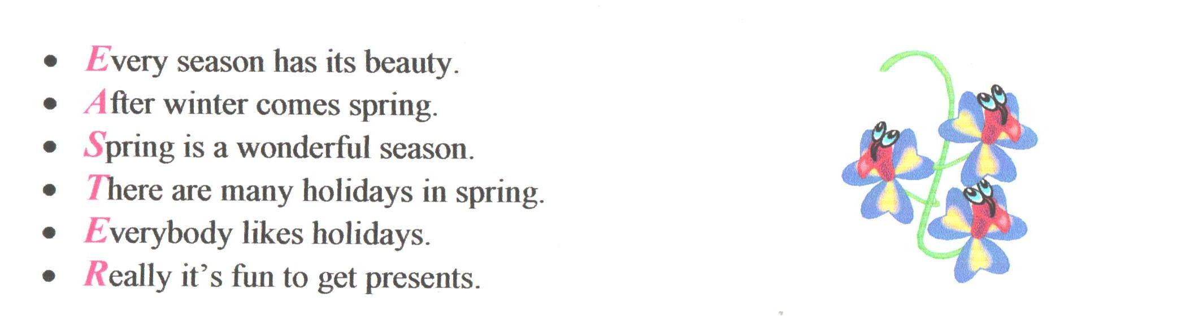
Now look at the first letters of each sentence. What word can we read? Yes, it is EASTER. So, the theme of our lesson is EASTER. We shall remember and learn a lot of things about this holiday. I think the information will be new and interesting for you. Be ready to work in your groups. For good answers each group will get counters and at the end of the lesson we will see which group is the best. We will have some tasks. Let us, have fun and make our lesson a real holiday. Try to do your best!
So, the plan for today is:
The history of the holiday and traditions;
Easter symbols;
Easter food;
Учитель оформляет на доске тему и план урока с помощью заранее заготовленных табличек, либо использует мультимедийное сопровождение.
2. Основная часть урока.
A. The history of the holiday and traditions.
1. This day is a great holiday. People celebrate this holiday in every family. Easter is a spring festival. It’s the longest public holiday after Christmas. Just before Easter, schools and colleges usually close. The students have a week or ten days of spring vacation.
T. Now, the first task. Look at these sheets of paper and read the information about Easter traditions. There are 2 points for each group.
Приложение 2.(карточки с текстом «Easter traditions» по 2 пункта каждой группе)
T. So,let us check this task. Every group gets 2 counters

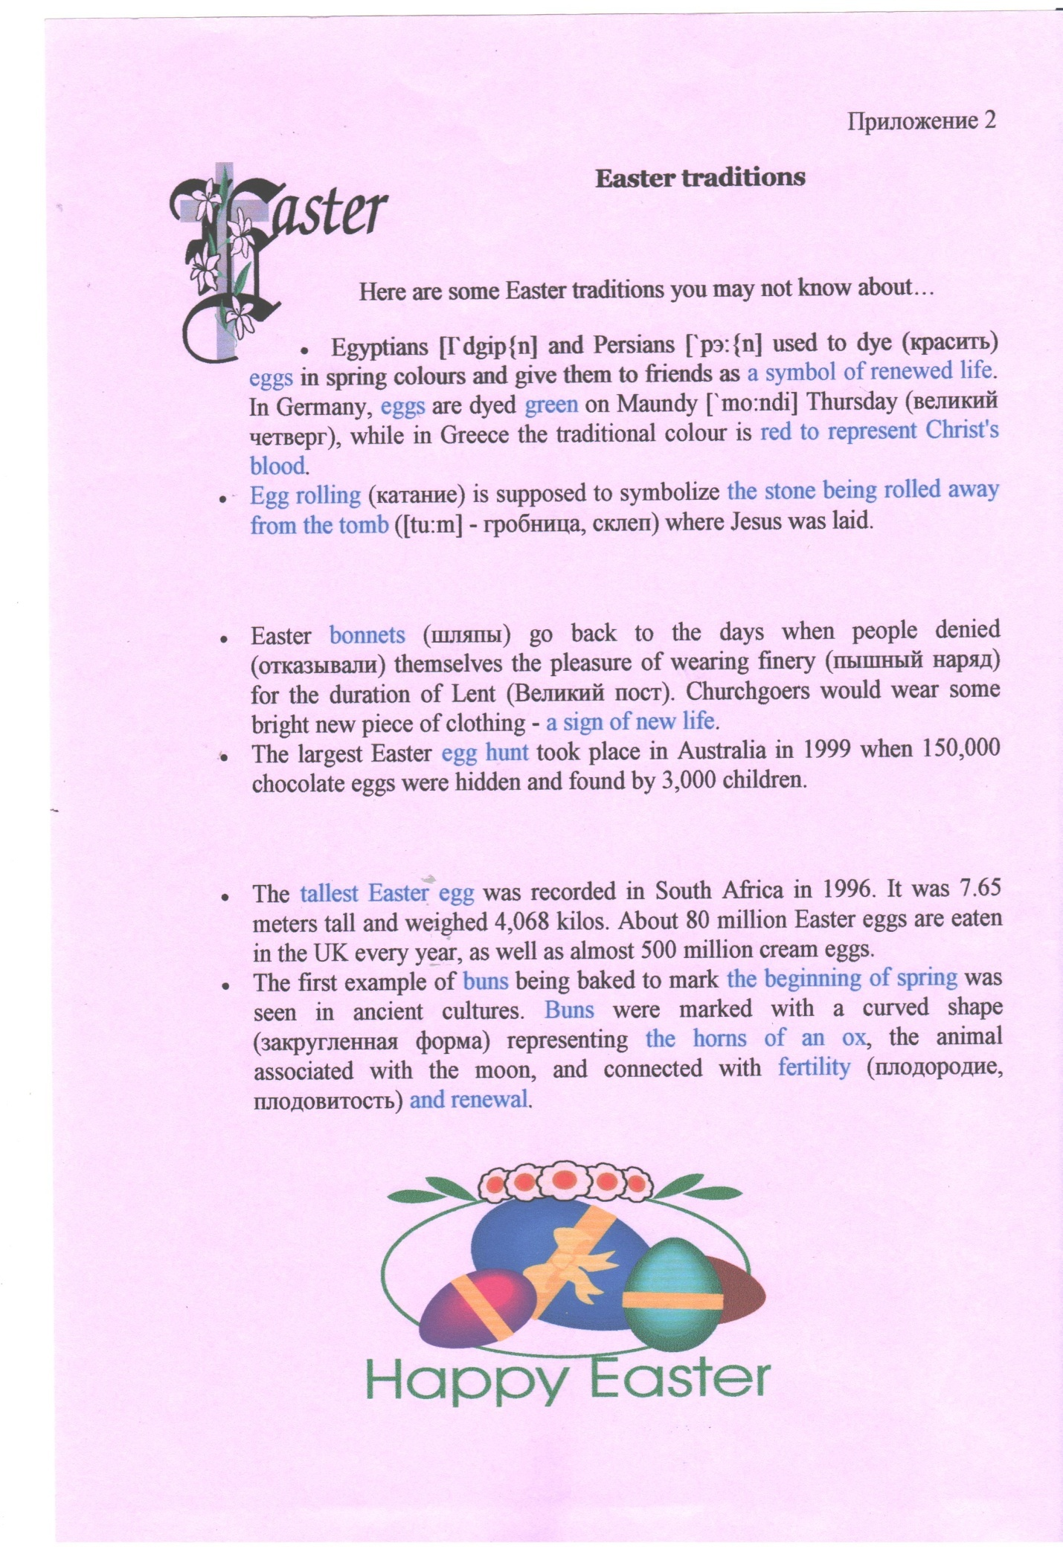
Учитель выдает жетоны каждой группе за каждый пункт
B .Easter symbols
T. Well done! Now, let’,s see what the main symbols of Easter are. Listen to me please, and you will answer the question of the test.
Приложение 3. (карточка с тестом для аудирования «Easter symbols»)
T.So, let us check the test.What are the answers? Get the counters.
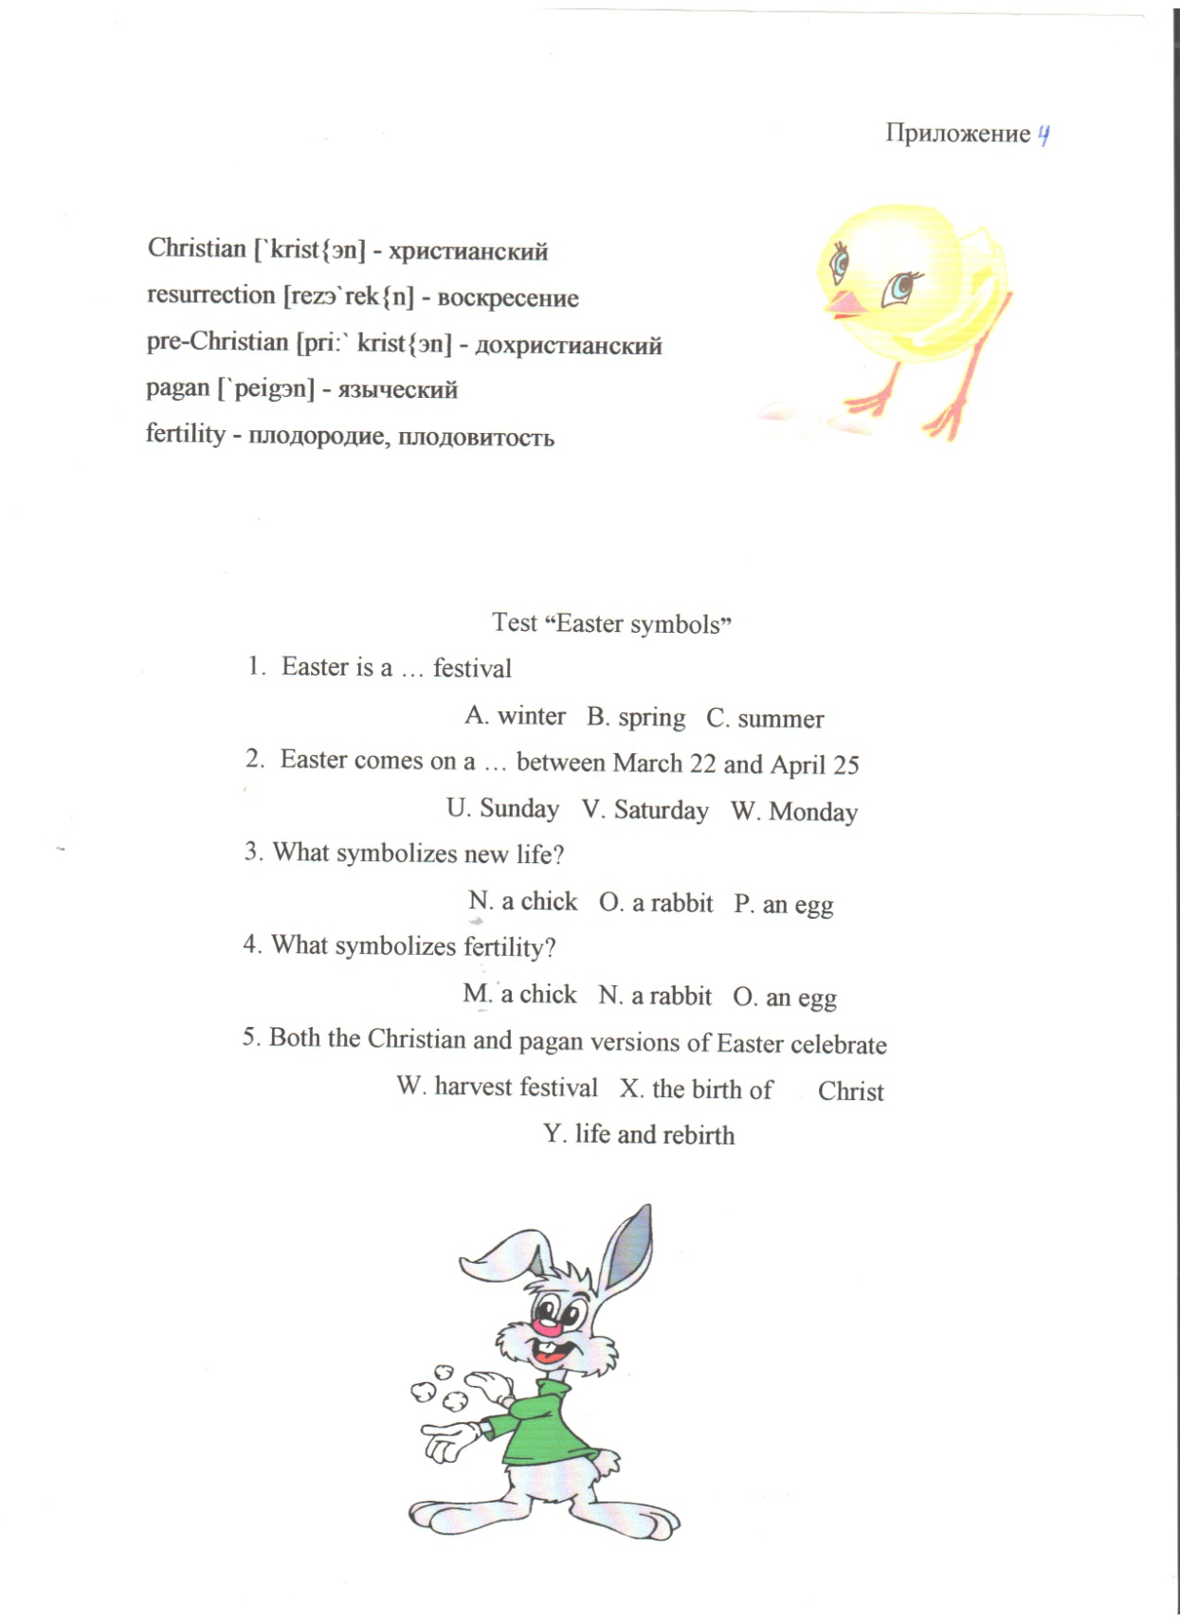
Учитель выдает жетоны каждой группе за тест.
T. And the next task is connected with Easter Bunny. Listen to me, please. Now, read the poem in your group, and choose one person to read it before our guests.
Приложение 4. (карточка сo стихотворением «Easter Bunny»)
Учитель выдает жетоны каждой группе за стих.
C. Easter food
Good job! One of the symbols of Easter is a chocolate egg. Do you like chocolate egg ? So look at your next task. This is a puzzle. Find the words, connected with Easter in the puzzle.

Приложение 6. (карточка с пазлом « Easter»)

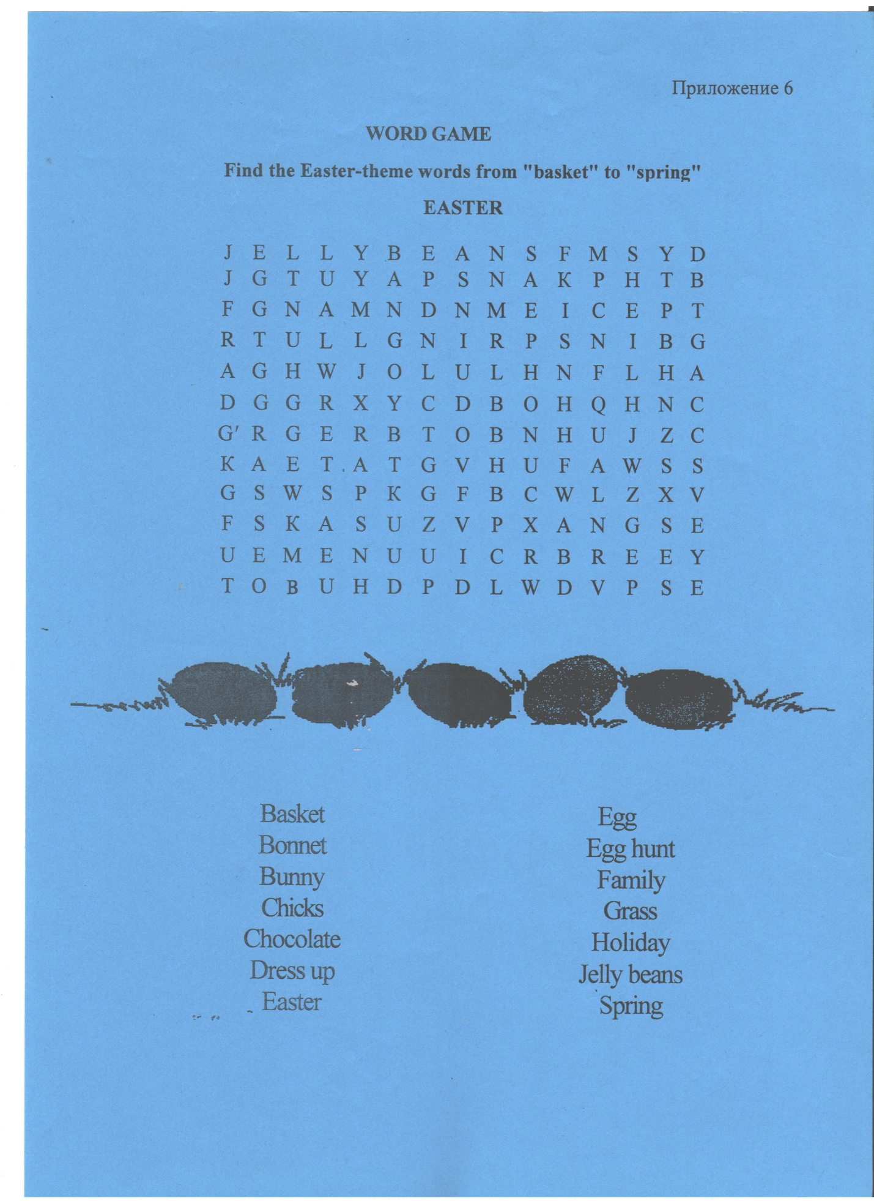

Учитель выдает жетоны каждой группе за пазл (2- если найдены все слова, 1- если найдена часть слов)
T. Now I want you to read this interesting information «Sweet facts about Easter. 3 points for each group.
Приложение 7. (карточка с текстом « Sweet facts about Easter»)

T. So, let us check this task.
Учитель выдает жетоны каждой группе за каждый пункт
Are you shocked with some facts? Every group gets 3 counters.
T. And now the final task. Look at the word “confection” – сладости and make as any words from its letters as you can.
Приложение 8. (карточка со словом « СONFECTION»)
Ten  One  It  In  on | Nine  Fine  Nice  None  note | Tone  Ton  Toe  Not  no | Net  If  Of  Tin  Font- купель | Confect  Cone- конкурс  Cote- загон

Учитель выдает жетоны каждой группе за составленные слова (5 слов-3жетона, менее- 1жетон)
3. Подведение итогов урока. Подсчитывание жетонов. Оценивание.
T/ OK! You worked very well today, and you know we like holidays very much, and of course we like to get presents. On Easter morning children wake up to find the Easter Bunny has left them a basket of candy.
T. Look here the Easter Bunny ieft you a basket of candy too. Help yourselves! And let us see which group is the best today? Count your “eggs” please. So , the winners are…..
Did you like the lesson? Was the information interesting? I think, each of you tried to do your best, we’ve learned a lot of information about Easter, and of course we improved our English. Thank you for the lesson.

